**Formats voor burgerinitiatief**

In Amersfoort hebben inwoners hebben het recht van initiatief. Dat betekent dat ze de gemeenteraad kunnen vragen om een concreet besluit te nemen of om over een onderwerp te praten dat de inwoner belangrijk vindt. Hieronder staan twee formats om in te vullen. Eentje als je een concreet besluit van de gemeenteraad wil vragen en eentje als je wil dat de gemeenteraad over een specifiek onderwerp het gesprek voert.

**Vormen van burgerinitiatief**

1. concreet besluit (bijvoorbeeld: verbied het afsteken van vuurwerk)
2. onderwerp agenderen (bijvoorbeeld: hoe kunnen we een echt inclusieve stad zijn)

**Format concreet besluit**

Ondergetekende verzoekt hierbij het volgende voorstel op de agenda van de gemeenteraad te plaatsen:

Titel  
*Wat is het onderwerp?*

Beslispunten  
*Waar wil je dat de raad ‘ja’ op zegt?   
Bijvoorbeeld: In Amersfoort wordt het afsteken van vuurwerk vanaf oud&nieuw 2021 verboden*

Argumenten  
*Waarom is dit een goed voorstel?*

Financiën  
*Hoeveel geld heb je van de gemeenteraad nodig?*

**Format Onderwerp agenderen**

Ondergetekende verzoekt hierbij het volgende onderwerp op de agenda van de gemeenteraad te plaatsen:

Titel  
*Wat is het onderwerp?*

Argumenten  
*Waarom wil je dat de raad hierover spreekt?*

Informatie  
*Heb je schriftelijke informatie ter voorbereiding van het gesprek in de raad?*

*Zijn er deskundigen die je zou willen uitnodigen voor het gesprek in de raad?*

**Indiener:**

Naam: _________________________________Voorletters:_______________________________

Voornaam:_______________________________Geb. datum:_______________________________

Adres:____________________________________________________________________________

Postcode________________________________Woonplaats________________________________

Handtekening:

**Plaatsvervanger:**

Naam: _________________________________Voorletters:_______________________________

Voornaam:_______________________________Geb. datum:_______________________________

Adres:____________________________________________________________________________

Postcode________________________________Woonplaats________________________________

Handtekening:

Het verzoek gaat vergezeld van een lijst met namen, adressen, geboortedata en handtekeningen van minimaal 30 initiatiefgerechtigden die het verzoek ondersteunen.

Ondersteuningsverklaringen burgerinitiatiefvoorstel

Ondergetekenden verklaren hierbij het verzoek tot het plaatsen van het volgende voorstel/onderwerp op de agenda van de gemeenteraad te ondersteunen.

Onderwerp/Voorstel:

1). Naam:_______________________________Voorletters:_______________________________

Voornaam:_______________________________Geb. datum:_______________________________

Adres:____________________________________________________________________________

Postcode________________________________Woonplaats________________________________

Handtekening:

2). Naam:______________________________Voorletters:_______________________________

Voornaam:_______________________________Geb. datum:_______________________________

Adres:____________________________________________________________________________

Postcode________________________________Woonplaats________________________________

Handtekening:

Etc

**Proces**

1. Vul het format in.
2. Verzamel minimaal 30 handtekeningen van Amersfoorters.
3. Stuur het ingevulde format en de handtekeningen naar: [griffie@amersfoort.nl](mailto:griffie@amersfoort.nl)
4. De griffie neemt contact op om praktische zaken door te nemen:
   * Is het format volledig en begrijpelijk ingevuld?
   * Hoe verloopt verdere behandeling en besluitvorming?
5. Binnen 14 dagen krijg je per mail een reactie van het presidium (niet-politieke agendacommissie van de raad. Er zitten wel raadsleden in, ze zitten er niet namens hun partij, maar namens de hele raad) over de *wijze* en het *moment* van agenderen en een toelichting daarop.
6. Je ingevulde format wordt aan de raad gestuurd.
7. Je ontvangt een uitnodiging om je voorstel toe te lichten aan de raad in De Ronde (zie voor uitleg hierna).
8. Tijdens de Ronde bepalen de woordvoerders het vervolg van het initiatief. Dat kan bijvoorbeeld zijn: voldoende besproken, verdere bespreking nodig in een Ronde of (alleen als je een concreet besluit hebt gevraagd) agendering voor Het Besluit. De conclusie van De Ronde wordt als advies voor verdere agendering aan het presidium meegegeven.
9. Bij een concreet voorstel: als De Ronde het initiatief als ‘besluitrijp’ beoordeelt, zal het presidium het voorstel als initiatief raadsvoorstel, of als motie op de agenda van Het Besluit plaatsen. Het presidium dient het initiatief dus voor besluitvorming bij de raad in. Het presidium zal, via de griffie, de initiatiefnemers daarover informeren.
10. Bij een concreet voorstel: als de Ronde aangeeft dat het initiatief enige aanpassing behoeft voordat het ‘besluitrijp’ is, neemt de griffie contact op met de initiatiefnemers om in gezamenlijk overleg het voorstel ‘besluitwaardig’ te maken. Hier kunnen ook raadsleden bij betrokken zijn. Daarna: zie stap 9.

Indicatie van de duur van het proces: 6 weken (na aanmelding) voor eerste bespreking in een Ronde. Indien van toepassing: 2 tot 5 weken voor tweede bespreking in een Ronde en besluitvorming in Het Besluit.

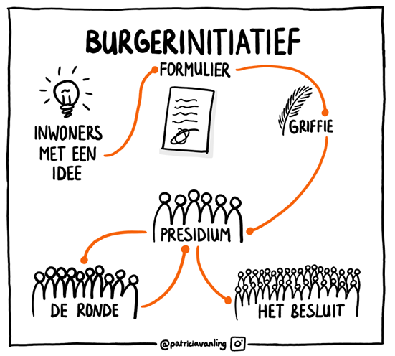**Uitleg rondes:**

voorbereiding besluit: debat over raadsvoorstel ter voorbereiding op besluitvorming in Het Besluit.

peiling: inventariseren van meningen en standpunten.

informatie: kennisoverdracht over een onderwerp

rondetafelgesprek: vrije gespreksvorm waarin de dialoog met raad, college en inwoners/ organisaties wordt gevoerd over een onderwerp